**恩平市小岛文化广场升级改造创意方案**

**征集公告**

为进一步吸引社会力量参与恩平市小岛文化广场改造工作，营造共建共治共享的良好氛围，现组织开展小岛文化广场方案设计竞赛，具体以小岛文化广场既有公共空间为设计对象，研究并根据原有公共空间的特点优化文化广场功能，打造小岛片区的新亮点。

一、设计方案征集方式

本次创意方案征集面向全社会从事规划、建筑、园林、景观、艺术等相关专业的设计师和设计机构，或在校大学生以个人或团队报名参赛均可。

二、项目基本情况

本次竞赛选取恩平市小岛文化广场作为竞赛参赛点。

小岛文化广场位于恩平中心城区，与古迹熙春塔隔江相望，改造范围面积约 12.1 公顷。场地东、北侧为南堤东路，南侧为育英街，西侧为锦前路，并有恩东路贯穿场地内部。距离恩平站7.7km。场地北临锦江，视野开阔，景观资源优越。周边建筑建成度高，多为居住建筑与政务办公。

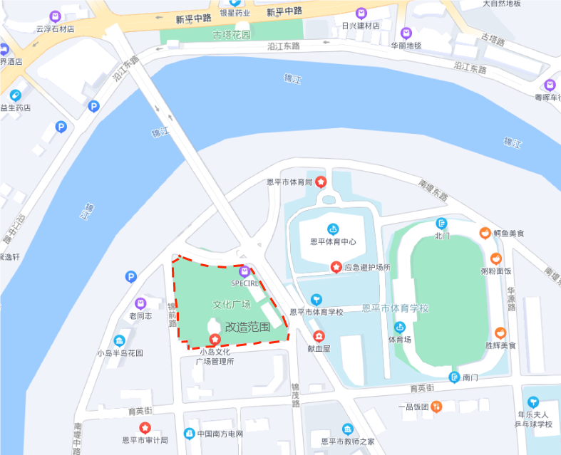

项目位置图

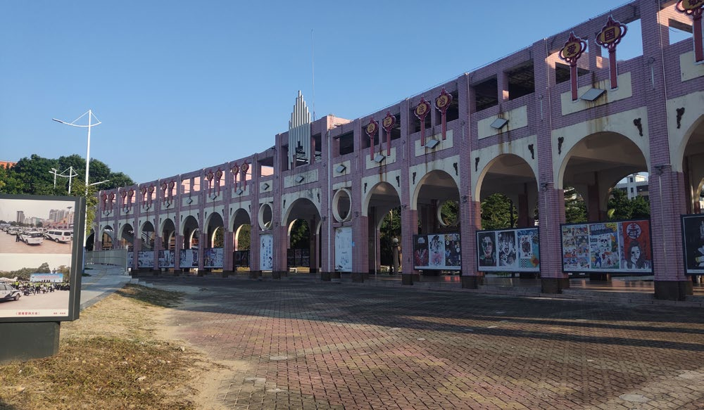

改造位置现状图1

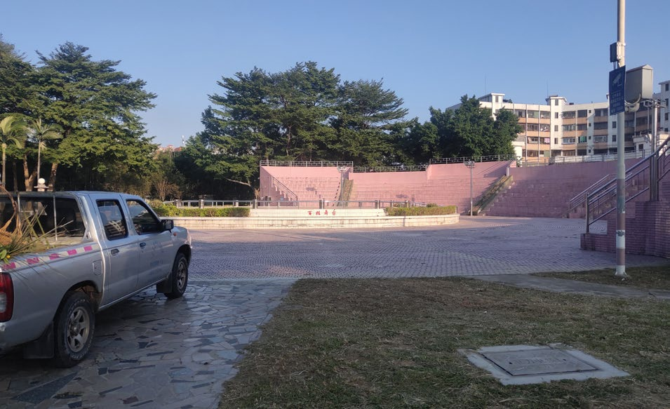

改造位置现状图2

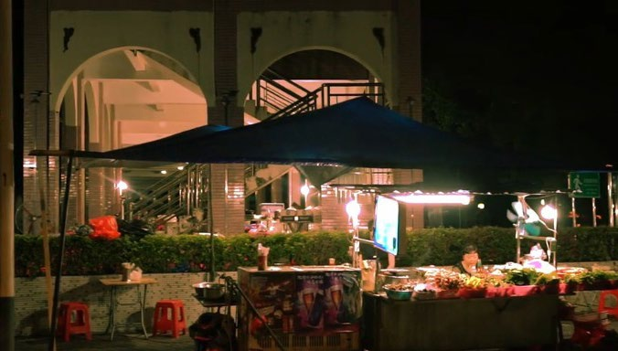

改造位置现状图3

三、设计原则和要求

（一）设计应综合考虑场地自然环境、历史文化、交通以及市政公用设施等条件，因地制宜，正确地处理好与周边用地、设施的关系。以汇集恩平特色美食文化为主打经营范围，且店面设计规模应不少于45间以上特色美食铺面。

（二）设计应体现“以人为本”原则，充分考虑服务对象的特征和需求，合理进行功能布局，满足不同人群使用、休息、游憩及娱乐等活动的功能需要。

（三）彰显文化性和艺术性，通过园林设施、城市家具、小品和艺术设计，融入地域文化元素，提升城市环境品质。

（四）植物配置应按照适地适树的原则，突出主题，满足植物多样性需求，尽可能保留大树，丰富植被景观。

（五）功能设计和设施营造应提倡新发展理念，引导绿色出行和健康生活方式，并鼓励新材料、新技术应用。

四、成果内容及提交要求

（一）成果文件提交方式。本次竞赛成果文件以电子文档形式提交，不接受任何纸质文件。成果文件应以压缩包（.zip/rar）的形式提交至官方指定邮箱：epcgzfj2022@163.com。压缩包文件名称应为“参赛编号+竞赛成果名称”。

（二）成果文件形式。成果文件包括图纸和设计说明。

1、图纸为不少于2张的A1展板电子文件（JPG格式），每张尺寸为841mm*594mm/594mm*841mm，分辨率不低于300dpi。图纸内容包括但不限于：方案主题、总平面图（带比例尺或标注尺寸）、整体效果图、改造意向设计或效果图等，以及其他有助于方案表达的图纸或视频文件。（作品名称须注明参赛编号，不得出现团队身份信息。）

2、设计说明：要求为word文档，文字500—1000字。内容应包括但不限于：参赛编号、参赛项目名称、方案主题、设计理念、功能结构、突出特色、项目建设造价估算、建设模式等。

3、成果使用文字和交流语言。提交成果以中文为主。

（三）成果提交须知。在规定截止日期前提交，有下列情形之一者，经评审委员会三分之二以上评委认定视为无效成果：

1、成果不符合任务书要求，包括成果内容不全、设计深度未达到要求的；

2、成果提交后，明显更改设计成果内容的；

3、将设计任务转包或混合其他机构设计人员完成的设计成果；

4、设计成果非原创、已经发表过、与其他设计方案雷同的。

（四）其他获奖方案公布后，获奖参赛者应在一周内提交完整资料（方案册PDF文件及总平面图、设计图等主要图件CAD文件等），否则主办方有权取消获奖资格。

五、流程安排

（一）报名阶段

各参赛单位（团队、个人）将报名表格（见文末附件）提交至官方指定邮箱：epcgzfj2022@163.com，报名通过后主办方将向其提交的邮箱发放参赛编号。主办方答疑方式另行通知。报名咨询电话：0750-7712289，吴女士、王女士。

报名截止时间：2022年9月15日17：30

成果提交截止时间：2022年10月20日17：30

（二）评审阶段

由涉及规划、建筑、园林、景观等多领域专家组成专家组和住建、自然资源、城管、属地政府等部门共同对竞赛方案进行评审，选出大赛优胜奖项，对获奖单位、团体或个人进行表彰，并颁发证书，给予一定的资金奖励。在恩平市城市管理和综合执法局等相关网站上发布获奖单位、团体或个人名单，并给予通报表彰。

六、奖项设置

本次方案征集设5名入围奖（无则空缺），颁发奖状。

在入围方案中再经评选，设置一等奖1名，获得10000元奖金和奖状；二等奖1名，每个获得8000元奖金和奖状；三等奖2名，每个获得5000元奖金和奖状。

另外设置最佳网络人气奖一个，获得2000元奖金和奖状。

七、参赛规则

（一）获奖作品有机会以展览、图书等方式进行公开展示，并在恩平市官方媒体上进行宣传。获得优胜奖所属设计团队（个人）优先推荐为下一步方案深化和施工设计的单位。

（二）参赛者提交的成果方案版权，以及在参赛过程中的访谈和调研成果版权，均归竞赛主办单位恩平市城市管理和综合执法局所有，恩平市城市管理和综合执法局可自行或授权使用参赛方案的全部或部分规划设计。获奖设计人不得将方案另投他处或用于其他项目。

（三）本次创意方案征集活动奖金含税，以人民币在境内支付，国外设计机构或个人无法收取人民币的，可授权国内合法独立法人代收款项。

（四）主办单位提供给参赛者的所有技术资料（文字、图纸、电子数据等）均受版权保护。未经授权，任何人不得将内容复制、改编、分发、发布、外借、转让或者以其他任何方式披露、使用上述技术基础资料，否则将承担相关法律责任。

（五）所有提交的创意方案征集活动成果文件内容均应是参赛者原创，不得包含任何侵犯第三者知识产权的材料，也不得包含参加过其他项目或竞赛的作品。如果成果造成侵权，将取消侵权方参加本次创意方案征集活动的资格，并由侵权方承担一切法律责任。

（六）电子图纸中不得出现任何有关作者姓名和所在机构的文字或图案，否则将被取消参赛资格。

（七）为保证方案质量，经所有评审一致同意后，主办方可对部分奖项拥有空缺或减少的权力。

（八）本次创意方案征集活动项目的最终解释权为主办单位拥有。

（九）本次征集活动项目及相关征集规则受中华人民共和国法律管辖，创意方案征集活动工作和所有设计成果文件适用中国法律。若发生争议，经协商不成时，双方依法向恩平市人民法院提起诉讼解决。

附件：恩平市小岛文化广场改造项目竞赛报名登记表